Nous allons travailler avec le logiciel Scratch 3 : un projet de la Scratch Foundation, en collaboration avec le groupe Lifelong Kindergarten du MIT Media Lab. Il est disponible gratuitement à l'adresse https://scratch.mit.edu
- Un long programme
  - Avec tes mots, décris ce que fait le programme dont voici le script ci-dessous, sans le retranscrire sur ton ordinateur.

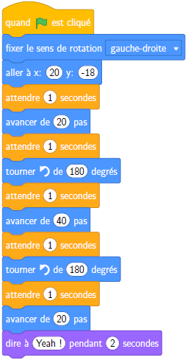

Le sens de rotation est fixé à gauche-droite. Quand le lutin fera demi-tour, il inversera gauche et droite,

Le lutin se rend au point de coordonnées (20, −18),

attend 1 s., avance de 20 pas,

attend 1 s, fait demi-tour,

attend 1 s, avance de 40 pas,

attend 1 s, fait demi-tour,

attend 1 s, avance de 20 pas,

dit « Yeah ! » pendant 2 s.
  - Code-le ensuite sur celui-ci afin de vérifier.

- Un programme de calcul en Scratch

Voici un script Scratch :

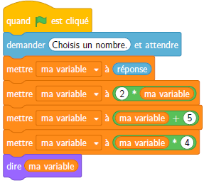

Complète le programme de calcul suivant pour qu’il corresponde à ce que fait le programme Scratch :
- Choisir un nombre.
- Le multiplier par le nombre 2.
- Ajouter le nombre 5 au résultat.
- Multiplier le nouveau résultat par le nombre 4.
- Annoncer le résultat obtenu.
- En autonomie

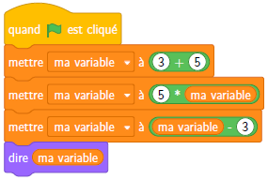
  - Voici un script Scratch, écris le programme de calcul auquel il correspond.

Additionner 3 et 5.

Multiplier le résultat par 5.

Enlever 3 au nouveau résultat.

Annoncer le résultat obtenu.
  - Écris la formule mathématique correspondante :
( 3 + 5 ) × 5 − 3
- Quatre programmes de calculs

Relie chaque programme de calcul au script Scratch associé puis à la formule correspondante.
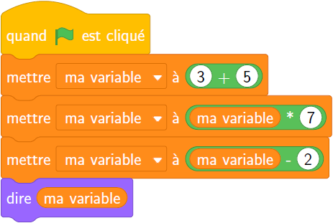 |  |  |  | - Multiplier 5 et 7.  - Ajouter 3  au résultat.  - Retrancher 2. |  |  |  | (3 + 5) × (7 − 2)
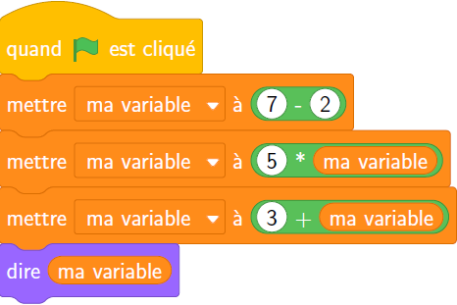 |  |  |  | - Additionner 3 et 5.  - Retirer 2 à 7.  - Multiplier les deux précédents résultats. |  |  |  | 3 + 5 × (7 − 2)
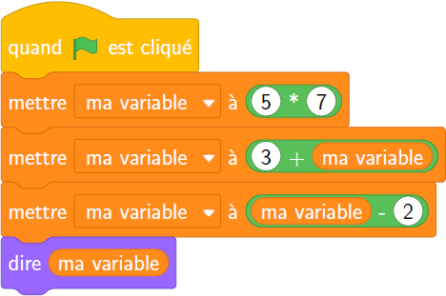 |  |  |  | - Additionner 3 et 5.  - Multiplier le tout par 7.  - Retrancher 2. |  |  |  | (3 + 5) × 7 − 2
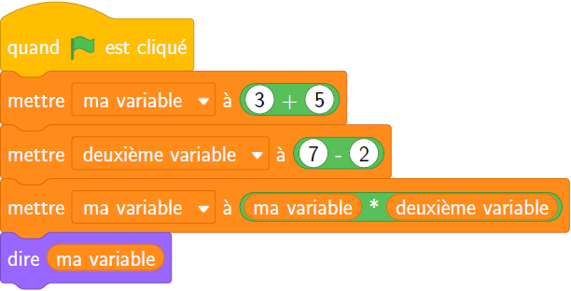 |  |  |  | - Retrancher 2 à 7.  - Multiplier le résultat par 5.  - Ajouter 3. |  |  |  | 3 + 5 × 7 − 2

- Plus

On rappelle que la scène Scratch est assimilable à un repère orthonormé, dont les abscisses vont de −240 à +240 et les ordonnées de −180 à +180, comme le montre l’arrière-plan utilisé dans cet exercice.

Complète le script suivant afin de dessiner un symbole « plus » qui respecte les dimensions et la position de l’image ci-dessous.
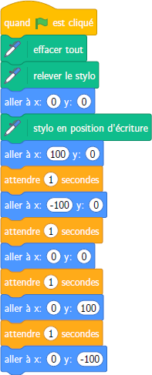

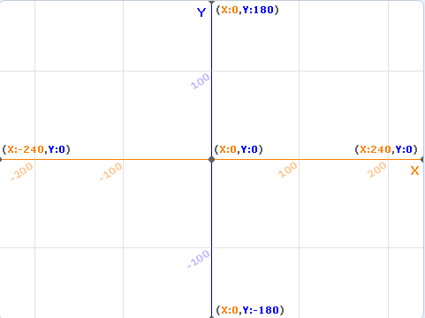

- Un tourbillon

Complète le script suivant afin de représenter la spirale ci-dessous en respectant les contraintes, sachant que le centre de la spirale est au centre de la scène.
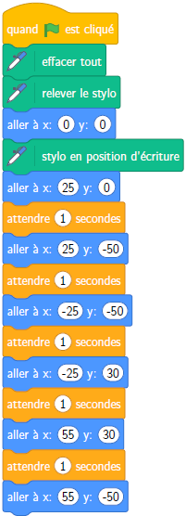
80
80
80
50
50
25

